

**EHD1801**

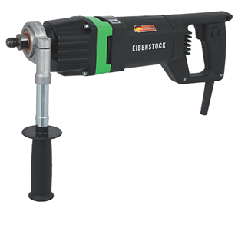

1800W - tot 250 mm.

Krachtige diamantboormachine voor het maatvast en trillingsvrij droog boren van gaten tot 250 mm in harde materialen zoals kalkzandsteen en overig metselwerk. Met electronisch regelbare schakelaar, thermische- en overspanningsbeveiliging, mechanische slipkoppeling en extra verstelbare handgreep. Technische gegevens:

|  |  |
| --- | --- |
| Artikelnummer | 10.092.10 |
| EAN code | 8713265038399 |
| Merk | Eibenstock |
| Type | Droog-boormachine |
| Vermogen | 1800 Watt |
| Spanning | 230 V |
| Toerental (belast) | 0-550 tr/min. |
| Toerental (onbelast) | 800 tr/min. |
| Aansluiting | M18 buitendraad |
| Max. boordiameter (nat) | n.v.t. |
| Max. boordiameter (droog) | 250 mm |
| Gewicht | 5,7 kg |
| Spanhalsdiameter | 53 mm |
| Verpakking | In koffer |
| Inclusief | verstelbare handgreep |